IBANGA - 6
INGXOXO/INCOKO YABABINI
IMIZUZU: 30

Bhota mfundi-ntsapho
Qaphela:

- Injongo yesifundo: Ufundisa abafundi indlela yokufunda ingxoxo/intetho yababini

- Okuqulathwe yitekisi:

- Isihloko sengxoxo
- Imifanekisi ekhokela ukuvulwa kwengxoxo
- Umxholo obhaliweyo wengxoxo
- Imibuzo ebuzwa kumfundi mayibonakalisa amazinga okuqiqa ngokukaCAPS ( iphepha 95-96)

( Kusemva kwemini emva kokuba izikolo zivuliwe. ULiyema uncokola nomhlobo wakhe uLithetha bayancokola belinde imoto egodukayo).
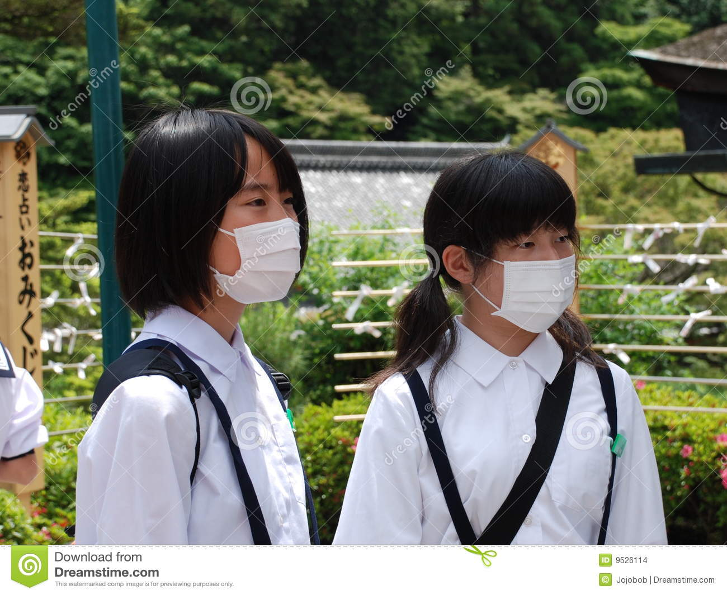
(umfanekiso uthatyathwe kwi-intanethi)
ZIVULIWE IZIKOLO KWIXESHA LECOVID19
Liyema: Zincedile ke wethu zide zivuliwe izikolo kunini sahlala emakhaya.
Lithetha: Utsho na mhlobo wam?
Liyema: Ewe, tyhini ubungasanqweneli okokuba zivulwe na ntombi?
Lithetha: Asikuko nokuba bendinqwenela okokuba zingavulwa ntonje luloyiko lwecorona.
Liyema: Ungatshongo ke khona iyoyikisa nangona zikhona iindlela zokuzikhusela.
Lithetha: Uthetha ukuba uyazithemba na wena ezi ndlela kuthethwa ngazo?
Liyema: Ndiyazithemba mna. Ukuba nje singalandela imiyalelo esiyibekelweyo singasinda.
Lithetha: Yhoo! Inzima ke le yokuhlala sifuthaniselekile zizifonyo.
Liyema: Kokuphi okulungileyo phakathi kokunyamezela isifonyo nokulala ngandletyana-nye
esibhedlela?
Lithetha: Kukunyamezela isifonyo mhlob’am. Kuthiwa nezo zibhedlela zimi ngeembambo xa kungoku.
Liyema: Nantso ke. Kaloku kuthiwa ekunyamezeleni kukho umvuzo. Sosinda ngokunyamezela.
Lithetha: (eqhwaba izandla) Hee ndandingayiqondi ke le yokuba kusithiwa masingaziphathi ebusweni.
Liyema: Wayiqonda nini ke ngoku?
Lithetha: Kaloku ayikho enye into ekuthethwa ngayo ezindabeni ngaphandle kokufaka izifonyo,
kuhlanjwe izandla, kugcinwe umgama ofanelekileyo phakathi kwabantu.
Liyema: Uyiva njani ke le yokuthimlela engqinibeni? Uthi naxa usebenzise ithishu kufuneke uyilahle
emgqomeni.
Lithetha: Xa sithetha inyaniso nokokuba ngaba iCovid-19 idale unxunguphalo nje kodwa iyasifundisa
ngococeko. Kumabanga asezantsi sasifundisiwe ngokuhlamba izandla xa sisuka kwindlu
yangasese naxa siza kutya. Ngoku kuthiwa masizihlambe rhoqo emva kwemizuzu
engamashumi amabini.
Liyema: Abanye abantu bafumene ithuba lokususa ikati elele eziko ngokuthunga bathengise izifonyo.
Lithetha: Sikhule kusithiwa, ‘‘ umlomo awubekwa siziba’’ (bahleke).Bathini ke ngoku ababhali
besiXhosa?
Liyema: Hayi wethu akukho mntu wayesazi okokuba kobe kunje ngoku. Uya kufa namthanyana ke tana
kuba ababhali basoloko bekulungele ukubhala kaloku sisiphiwo sabo eso. Kusenokwenzeka
kungeentsuku zatywala sobe sifunda iincwadi ezibalisa ngeCovid-19.
Lithetha: Nazo sele zifikile iinqwelo, masahlukane. Siya kubonana ngomso.
(Kufika iinqwelo ebezilindiwe bakhwele bagoduke)

******************************************

